本校電子郵件保存系統(https://reporter.ntut.edu.tw/reporter/)可保留90天內進出本校之電子郵件記錄，使用者請依以下操作說明查詢個人電子郵件。
登入帳號請輸入電子郵件帳號(非員工編號或學號)，登入密碼請輸入校園入口網站密碼。
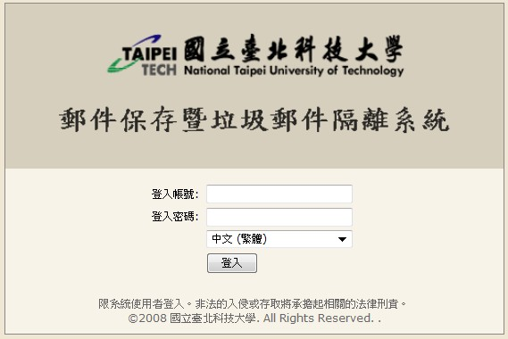
圖一、登入系統帳號及密碼與登入電子郵件相同(請選擇語言)
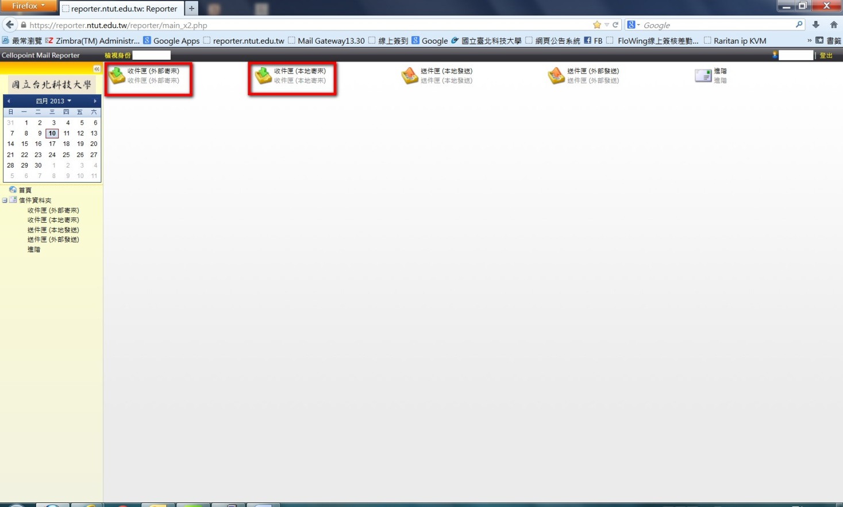
圖二、查詢收件夾時請選擇郵件方向(本地:校內IP 外部:校外IP)
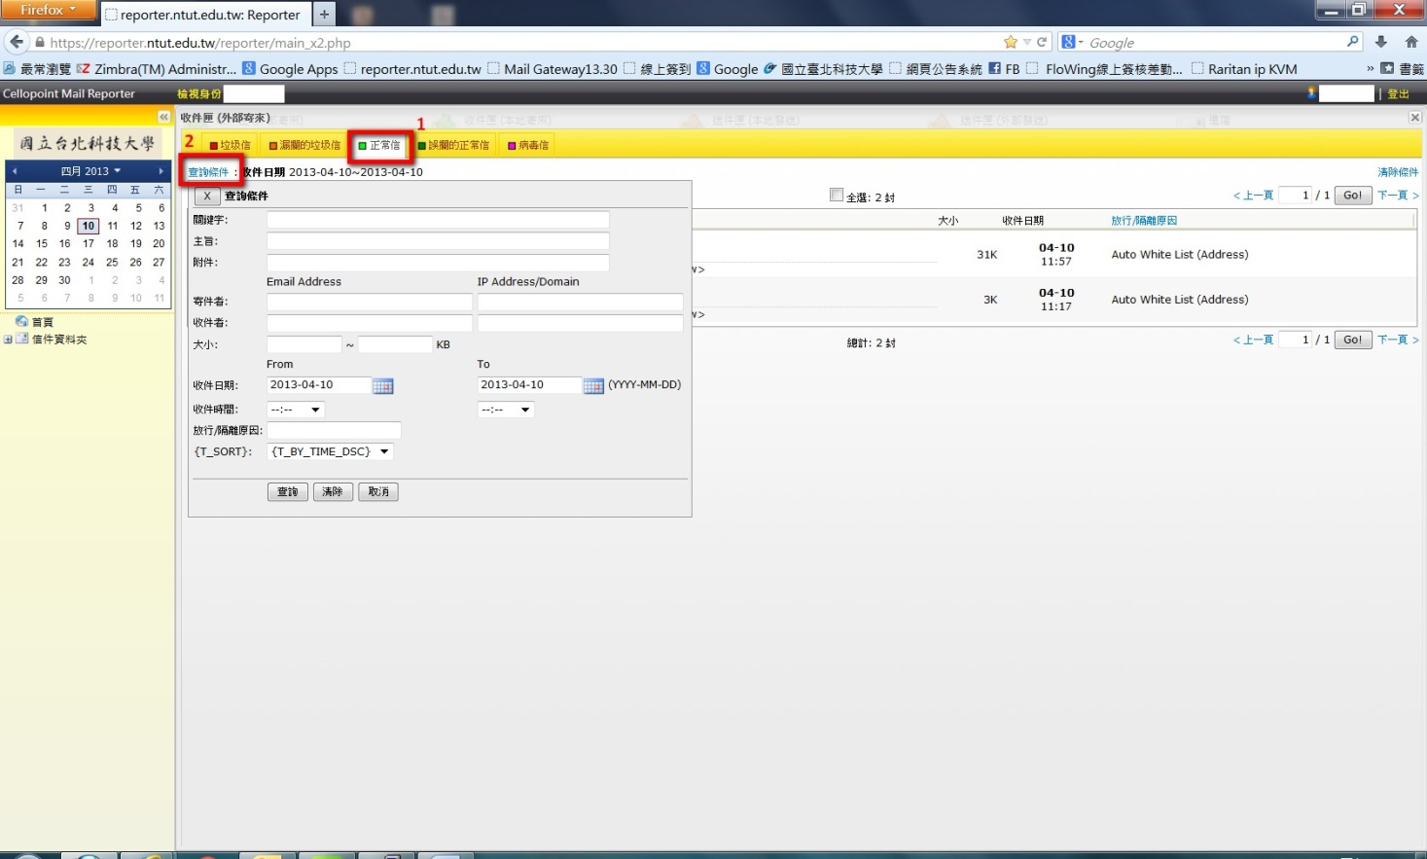
圖三、依圖二選擇郵件方向後，點選正常信→查詢條件。

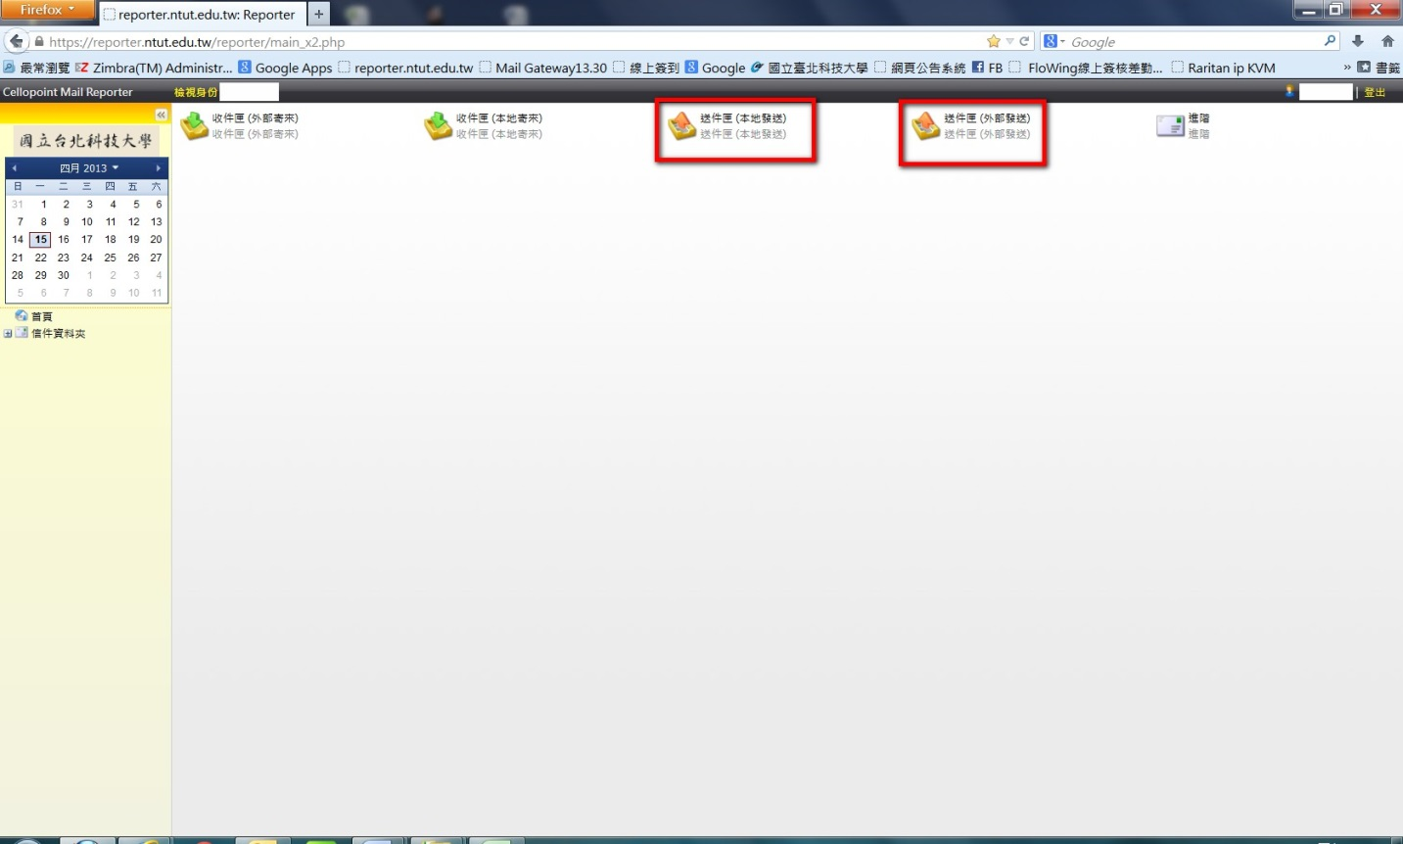
圖五、查詢送件夾時請選擇郵件方向(本地:校內IP 外部:校外IP)

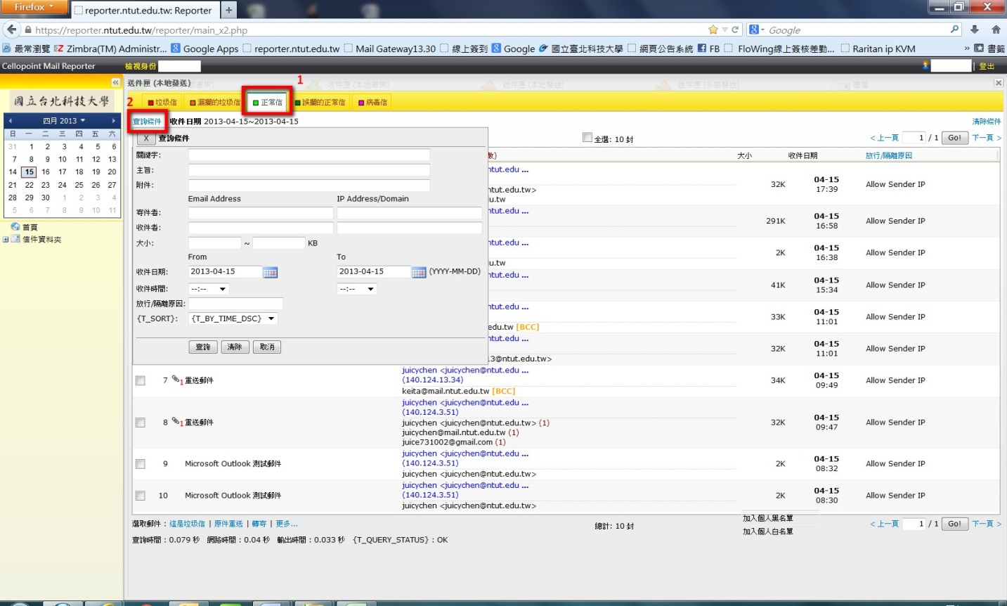
圖六、依圖五選擇郵件方向後，點選正常信→查詢條件。

